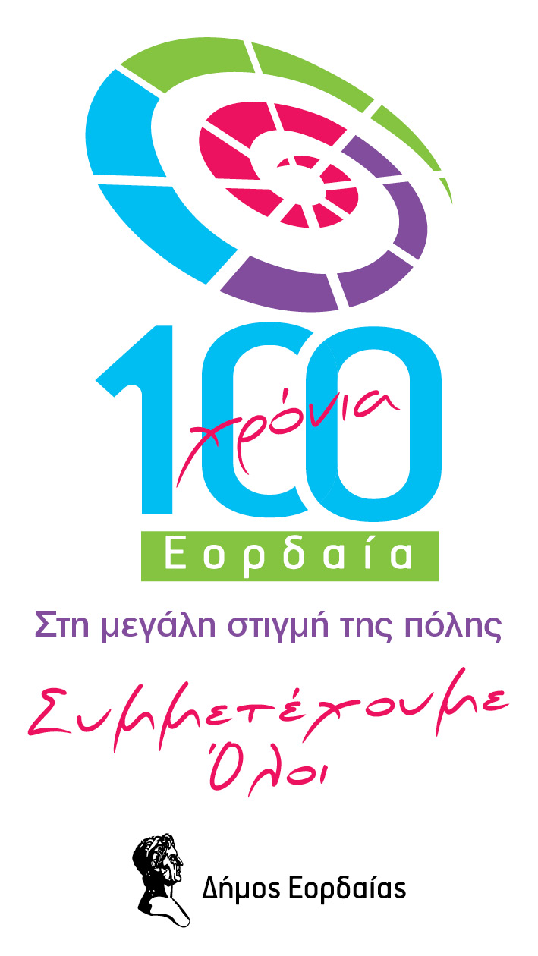

Πτολεμαϊδα, 7.11.2012

Ολοκληρώθηκαν τα εργαστήρια εικαστικών

Ολοκληρώθηκαν με πολύ μεγάλη επιτυχία και συμμετοχή που ξεπέρασε κάθε προσδοκία τα εργαστήρια εικαστικών με τη συμμετοχή των μαθητών της περιοχής. Τα εργαστήρια πραγματοποιήθηκαν το τριήμερο 5-7 Νοεμβρίου στο Πνευματικό Κέντρο Πτολεμαϊδας με την προοπτική να επαναληφθούν, μετά τη μεγάλη απήχηση που είχαν.
Τους μαθητές μύησαν στην ξυλογλυπτική ο Κρίτων Μαλακόζης, στο ψηφιδωτό ο Γιάννης Παπαδόπουλος, στο βιτρώ η Καίτη Μπαλτζοπούλου, στη ζωγραφική ο Γιώργος Παπαδόπουλος, στην αγιογραφία ο Δήμος Τριανταφυλλίδης, στην πυρογραφία ο Ανδρέας Κασπαρίδης και στην κατασκευή χρηστικών αντικειμένων από ανακυκλώσιμα υλικά η Γιώτα Καρβουνιάρη.
Οι μαθητές έδειξαν ιδιαίτερο ενδιαφέρον για τα εργαστήρια και έμαθαν νέες τεχνοτροπίες.
Τα εργαστήρια πραγματοποιήθηκαν στο πλαίσιο του Εορδαϊκού Καλλιτεχνικού Νοέμβρη και του κύκλου «Εικαστικές Πινελιές», ο οποίος συνεχίζεται τις επόμενες ημέρες με graffiti. Συγκεκριμένα:
Πέμπτη 8 Νοεμβρίου
10.00 Graffiti: Τάσος Λεπτοκαρόπουλος, Ζωγράφος (ομάδα graffiti). Συναυλία με ηλεκτρονική μουσική από δημιουργούς της πόλης μας. Χώρος: Γήπεδο Εορδαϊκού
Παρασκευή 9 Νοεμβρίου
10.00 Graffiti: Τάσος Λεπτοκαρόπουλος, Ζωγράφος (ομάδα graffiti)
Συναυλία με μουσική hip hop από δημιουργούς της πόλης μας. Video-art στους χώρους των εκθέσεων. Συμμετοχή γυμνασίων και λυκείων.
Χώρος: 1ο ΕΠΑΛ Πτολεμαΐδας (Τεχνικές Σχολές).

